

**Republika e Kosovës** **Komuna Skenderaj**

Republika Kosova Opština Skenderaj

Republic of Kosovo Municipality of Skenderaj

**Zyra e Kryetarit** /Kabinet Predcednika / Office of the Mayor

RAPORTI FINANCIAR

GJASHTËMUJOR

**Janar – Qershor 2024**

Korrik 2024

Permbajtja:

Raporti Financiar Gjashtëmujor Janar-Qershor 2024 3

1. Kërkesat për raportim 3

2. TË HYRAT DHE SHPENZIMET BUXHETORE PËR PËRIUDHËN RAPORTUESE 3

3. Raporti i Ekzekutimit te Buxhetit 2024 TABELA Nr. 1 4

4. TË HYRAT VETANAKE JANAR-QERSHOR 2024 5

5. SHPENZIMET BUXHETORE 7

Tabela nr. 4 Projektet kapitale të realizuara Janar-qershor 2024 9

## Raporti Financiar Gjashtëmujor Janar-Qershor 2024

## Kërkesat për raportim

Raporti Financiar gjashtëmujor Komunal për periudhën Janar – Qershor 2024, bëhet në bazë të kërkesave për raportim të përkohshëm dhe vjetor bazuar në dispozitat e neneve 45.4 dhe 46.2 të Ligjit Nr.03/L-048“Për Menaxhimin e Financave Publike dhe Përgjegjësitë” dhe statutit Komunal.

Raporti Financiar Komunal ka për qëllim të informimit objektiv lidhur me ecurinë dhe me treguesit relevant rreth përmbushjes së planit të grumbullimit të mjeteve sipas burimeve, përmbushjes së obligimeve të planifikuara sipas plan programeve, dinamikën e mjeteve të shpenzuara dhe atë sipas natyrës së shpenzimeve dhe kategorive të përcaktuara buxhetore, rrjedhën e parasë si dhe treguesit tjerë që kanë ndikuar në rezultatet e përgjithshme për këtë periudhë.

Periudha e raportimit karakterizohet me faktin se:

* Është përfunduar dhe aprovuar Korniza Afatmesme Buxhetore 2025-2027 dhe e kemi dorëzuar në afatin ligjor në Ministrin e Financave, Punës dhe Transferove,
* Janë mbajte 4 dëgjime buxhetore me te gjitha shtresat shoqërore në lidhje me prioritetet e Qeverisë Lokale për periudhën 2025-2027 dhe
* Është finalizuar bartja e një pjese te THV-ve komunale të pashpenzuara nga viti 2023 për shpenzim në fitin aktual 2024 por kësaj here nuk janë përfshi edhe te hyrat tjera te realizuara por të paplanifikuara (me një vendim tjetër ne te ardhmen).

## TË HYRAT DHE SHPENZIMET BUXHETORE PËR PËRIUDHËN RAPORTUESE

Ky raport financiar është përgatitur në përputhje me SNKSP (Standardet Ndërkombëtare të Kontabilitetit në Sektorin Publik) të bazuar në para të gatshme “Raportimi Financiar sipas Kontabilitetit të bazuar në para të gatshme”.

Buxheti i aprovuar për vitin 2024 është **18,582,310.00** € plus te hyrat e bartura pjesërisht ne shumë prej **179,566.17 €** shpërndarë ne pesë kategori ekonomike :

Pagat dhe Mëditjet ............................... 10,529,849.00

Mallrat dhe Shërbimet ................................ 2,388,253.96

Shërbimet Komunale........................................309,126.71

Subvencionet.................................................1,026,952.97

Investimet Kapitale....................................... 4,507,693.53

**Gjithsej ...................................................... 18,761,876.17**

## Raporti i Ekzekutimit te Buxhetit 2024 TABELA Nr. 1



* **Përqindja e kategorive ekonomike në pjesëmarrjen e buxhetit aktual Komunal :**

Nga të dhënat e buxhetit aktual të planifikuar del se kategoria Paga dhe shtesa merr pjesë me

56.12 % të buxhetit te përgjithshëm , mallrat dhe shërbimet 12.73 %, komunalit 1.65 %, subvencionet 5.47 % dhe kategoria e projekteve kapitale merr pjesë me 24.03 % .

Sipas tabelës mund te shihet se shpenzimet e përgjithshme për periudhën Janar-Qershor 2024 janë 10,815,597.43 ose 57.65 % të buxhetit aktual.

Grafikisht:

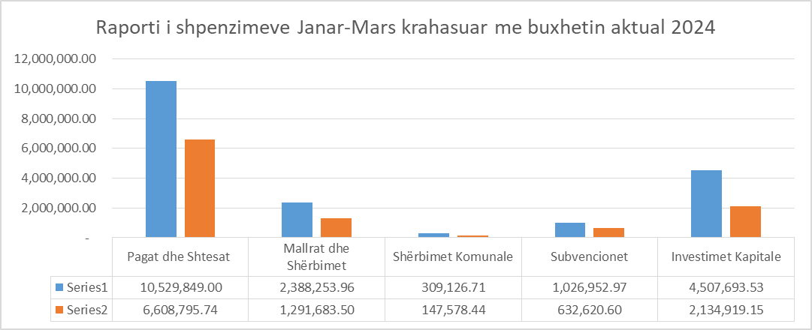

**Përqindja e fondeve burimore në pjesëmarrjen e buxhetit Komunal te aprovuar:**

* Grandi qeveritarë në vlerë 17,283,039.00 € merr pjesë me 92.12 % të Buxhetit Komunal,
* Të hyrat vetanake Komunale dhe te bartura në vlerë 1,478,837.17 € marrin pjesë me 7.88 %,

## TË HYRAT VETANAKE JANAR-QERSHOR 2024

Përveç Grandeve të pranuara nga niveli qendror, për qëllimet e shpenzimeve të përgjithshme, Komuna ka arkëtuar edhe të hyra vetanake si pjesë financuese e buxhetit Komunal. Ekzistojnë disa lloje kryesore të hyrave vetanake komunale: tatimin në pronë, gjobat e trafikut, taksa administrative për leje ndërtimi, shërbimet e kadastrave, taksa për regjistrimin e automjeteve etj. te cilat përbejnë një përqindje me te madhe për buxhetin e përgjithshëm komunal ne krahasim me taksat tjera e qe arkëtohen ne pajtim me rregulloret komunale.

Të hyrat Janar-Qershor 2024 të arkëtuara kanë arritur në shumen prej 684,642.93 € që përbejnë 52.69 % të planifikimit vjetor, kurse ne krahasim me periudhën e njëjte të vitit 2023 janë me te ulëta për 45.56.% , edhe pse për ketë periudhë ende nuk i kemi pranuar të hyrat indirekte ( gjobat për tm2) nga MFP dhe Transferove.

Ne detaje tabela vijim:



## SHPENZIMET BUXHETORE

Shpenzimet e komunës janë realizuar përmes pesë kategorive ekonomike të parapara me Ligjin e ndarjeve buxhetore për vitin 2024 dhe atë për :

1. Paga dhe mëditje
2. Mallra dhe shërbime
3. Komunali
4. Subvencione dhe
5. Kapitale

Në tabelën vijuese kemi paraqitur te dhënat për lëvizjen e të gjitha këtyre kategorive të shpenzimeve për periudhën raportuese Janar-Qershor 2024 duke krahasuar shpenzimet e kësaj periudhe me shpenzimet e periudhës së njëjtë të vitit 2022 dhe vitin 2023.

Sipas tabelës mund te shihet se:

* Masa e përgjithshëm e paguar për paga ka shënuar rritje ne krahasim me periudhën e kaluar kohore te vitit dmth janë shpenzuar 62.76 % e fondit aktual. Pjesëmarrja e pagave në shpenzimet e përgjithshëm komunale për periudhën Janar-Qershor 2024 është 61.10 %. Ne shpenzimin e me tepërt te kësaj kategorie kanë ndikuar vendimet gjygjësore te mësimdhënësve qe kane rrjedh nga kontrata kolektive.
* Mallrat dhe shërbimet kanë pasur shpenzim prej 54.08 % e fondit aktual kurse pjesëmarrja e tyre ne shpenzimet e përgjithshme është 11.94 %
* Shërbimet Komunale pasur shpenzim prej 47.74 %, kurse ne shpenzimet e përgjithshme marrin pjesë me 1.36 %
* Subvencionet kanë pasur shpenzim prej 61.60 % e fondit aktual, janë subvencionuar kryesisht programet për bujqësi, pagesa të këtij viti për Bashkësinë Islame, pagesa për fëmijët e porsalindur, në shpenzimet e përgjithshme subvencionet marrin pjesë me 5.85 %
* Kapitalet kanë pasur shpenzim prej 47.36 % e fondit aktual , ndërsa ne shpenzimet e përgjithshme komunale marrin pjesë më 19.74 %

Ne përgjithësi shpenzimet e gjithmbarshme komunale janar-qershor 2024 janë për 30.91 % ma te mëdha së ato ne vitin 2023.

Në shpenzimin e buxhetit për periudhën raportuese ka përfitua edhe gjinia femërorë nëpër te gjitha kategoritë.

Për më tepër të dhënat në tabelën nr.3:

**Tabela nr. 3 Analitikë e shpenzimit te buxhetit**



**Vazhdim i tabelës nr. 3**



## Tabela nr. 4 Projektet kapitale të realizuara Janar-qershor 2024





**SHPENZIMET SIPAS PROGRAMEVE – DREJTORIVE DHE ZYRAVE**





Drejtori i DBF-së Kryetari i Komunës

Z. Ismet Aliu Z. Fadil Nura

________________ ______________